**Module 15 –語言服務應用2**

情節描述：介紹Azure LUIS意圖辨識服務並學習如何使用

預設目標：能夠了解Azure LUIS並使用LUIS意圖辨識服務

估計時間：20分鐘

★★★ Lab01: 建立Azure LUIS服務 ★★★

1. 一張含有 螢幕擷取畫面, 監視器, 螢幕, 黑色 的圖片

   自動產生的描述開啟Azure網頁(<https://azure.microsoft.com/zh-tw/> )點選右上角入口網站並登入註冊帳號
2. 登入後於以下截圖點選建立資源

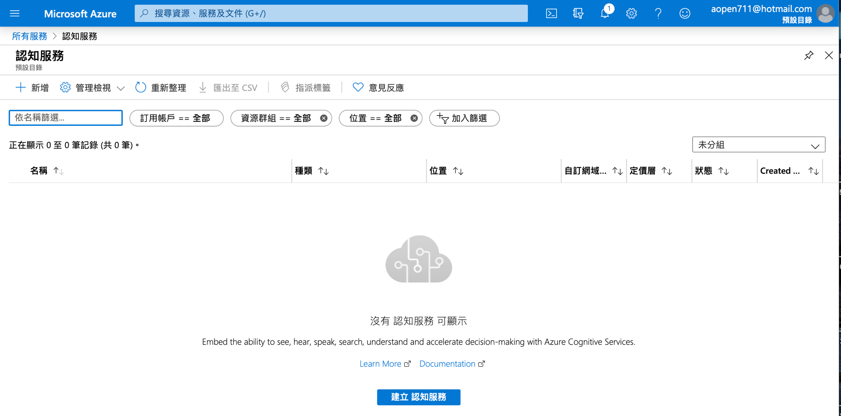

1. 一張含有 鳥, 刀 的圖片

   自動產生的描述一張含有 螢幕擷取畫面, 電腦 的圖片

   自動產生的描述點選新增後於marketplace選擇AI+機器學習服務類別的認知服務中的LUIS服務
2. 選擇圖像後點選建立
3. 一張含有 螢幕擷取畫面 的圖片

   自動產生的描述一張含有 螢幕擷取畫面 的圖片

   自動產生的描述開始填寫相關資料，建立選項選擇兩者（Authoring Resource與Prediction Resource），請確認欲選地區有沒有該服務。

★★★ Lab02: 建立Azure LUIS意圖辨識服務 ★★★

1. 一張含有 螢幕擷取畫面 的圖片

   自動產生的描述以Azure帳號登入LUIS入口網站（[**https://preview.luis.ai**](https://preview.luis.ai/)）
2. 一張含有 螢幕擷取畫面 的圖片

   自動產生的描述完成填寫相關資料後點選My apps，建立新的App。Culture欄位填英文，Prediction Resource選擇先前設定好的名稱
3. 於LUIS應用程式中設定Intent並發佈。

★★★ Lab03: 執行LUIS意圖辨識服務操作 ★★★

1. 參考Demo_15-3.ipynb範例程式碼
2. 使用Jupyter notebook將Demo_15-3.ipynb打開
3. 一張含有 螢幕擷取畫面 的圖片

   自動產生的描述一張含有 螢幕擷取畫面 的圖片

   自動產生的描述執行範例LUIS意圖辨識服務兩部分程式碼